Всероссийский конкурс инновационных методических разработок «Открытое образование в открытой среде»

Номинация - Лаборатория вне стен класса

Инновационный социальный проект
Акваферма - петрушка из карася

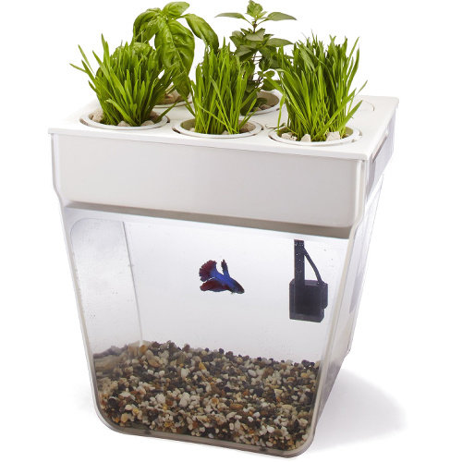

Дементеева Любовь Алексеевна
Демяновская Елена Владимировна
Аннотация проекта

Одной из глобальных проблем человечества является проблема нехватки продовольствия. Данная проблема уже не может быть решена путем увеличения площади сельскохозяйственных угодий, т.к. все пригодные земли уже используются, а освоение новых связано с вырубкой лесов и вытеснении животных с их естественных местообитаний. Создание генномодифицированных продуктов также не решает в полной мере проблему: они также требуют размещения на полях, более того, по некоторым данным могут быть опасны для здоровья.
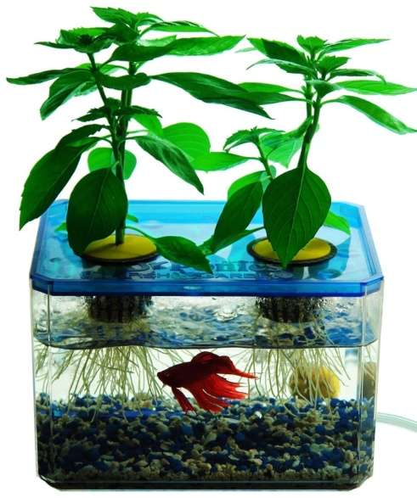Учитывая тот факт, что с каждым годом население городов увеличивается (Всемирная организация здравоохранения полагает, что к 2050 году 7 из 10 человек будут проживать в городе, а численность населения планеты возрастет до 9 миллиардов), возникает необходимость производства на 60-70% больше продуктов питания, чем сейчас.
В связи с этим, важно найти новый способ выращивания растительных продуктов. Данный способ должен быть экономичным, экологически безопасным и должен иметь возможность работать в городских условиях. Одним из таких методов является создание акваферм.
Рисунок 1 - Акваферма
Акваферма представляет собой экосистему, где поддерживается баланс между растениями и рыбками. Самоочищающийся аквариум, вдобавок выращивает урожай. Растения берут на себя все заботы о чистоте аквариума. Система поддерживает баланс сама. Данная идея ненова, но актуальность ее остается до сих пор, так как спрос на продукты ежегодно растет.

Обоснование необходимости проекта

При исследовании проблемы голода в современном мире выявляется, что на сегодняшний день около половины населения планеты не имеет достаточного поступления питательных веществ и энергетически ценных продуктов, для того чтобы вести здоровую полноценную жизнь. По меркам ООН она определяется не менее в 2350 калориях в день. Также ученые выдвигают два пути решения проблемы голода.
Первый путь заключается в расширении пахотных, пастбищных и рыбопромысловых угодий. Однако, поскольку все самые плодородные и удобно расположенные земли практически уже освоены, этот путь требует очень больших затрат.
Второй путь заключается, прежде всего, в повышении биологической продуктивности существующих угодий. Решающее значение для него имеют биотехнология, использование новых, высокоурожайных сортов и новых методов обработки почвы.
Такие глобальные проблемы, как голод, нельзя решать «глобально» и даже «регионально». Начинать их решение надо со стран и районов. Вот почему ученые выдвинули лозунг: «Мыслить глобально, действовать локально».
Исходя из изученного мною материала, я выдвигаю свои пути решения этой проблемы.
Аквапоника — эффективный путь решения продовольственной проблемы. Своеобразная экосистема известна уже очень давно, но лишь сейчас она получила широкое распространение. Метод находится в состоянии постоянного совершенствования. Его суть заключается в том, что различные виды рыб и растений произрастают в одной среде, не нанося друг другу никакого вреда.
По существу, также глобальные проблемы как голод, непосредственно касаются и каждого из нас как маленькой частички всего единого и многоликого человечества. И когда мы едим, нам нужно думать и о тех, кто на данный момент не может этого сделать. И каждому надо поучаствовать в решении этой проблемы.
Цель проекта:
запуск аквафермы для выращивания витаминной зелени в домашних условиях.
Задачи:
- Изучить литературные источники по данной теме и изучить их.
- Рассмотреть устройство и принцип работы аквафермы.
- Подобрать правила для правильного функционирования аквафермы.
- Исследовать рост зеленых растений в акваферме.
- Сделать выводы.
Сбор и анализ информации
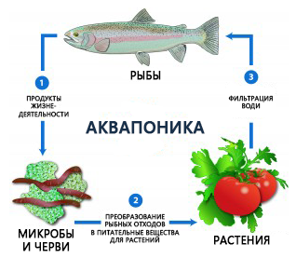Аквапоника – высокотехнологичный способ ведения сельского хозяйства, сочитающий аквакультуру (выращивание рыб) и гидропонику (выращивание растений без грунта).
Рисунок 2 – Принцип аквапоники
Для аквапоники используется два резервуара. В нижнем находятся рыбы, которые, как и любые живые существа, оставляют после себя продукты жизнедеятельности. Для них эти отходы вредны и токсичны, а для многих растений – очень даже полезны.
Вторую емкость обычно размещают непосредственно над первой. Резервуары соединяют специальными трубами, по которым грязная, но обогащенная нужными для цветов и овощей элементами вода при помощи насоса поступает к корням растений, а рыбкам же остается чистейшая среда обитания.
Не случайно корневая система таких растений намного мощнее, чем у их собратьев, выращенных на обыкновенной грядке. Естественно, об урожайности и говорить не приходится – она тоже увеличивается в несколько раз.
Вывод: Аквапоника (аквакультура + гидропоника) объединяет в себе преимущества обеих технологий и позволяет снижать себестоимость получаемой продукции за счет взаимодействия водных животных, растений и микроорганизмов. Кроме того, в аквапонике практически не используются пестициды, а сами системы позволяют контролировать основные условия получения продукции (температуру, влажность, химический состав питательной среды.). Это позволяет получать экологически чистую и относительно недорогую продукцию в течение всего года.
В последнее время аквапоника движется в сторону систем домашнего производства. Аквапонные системы могут использоваться для выращивания продуктов круглый год с минимальными отходами.
Программа действий.
Вся работу по проекту проходит в три этапа.
- Подготовительный этап включает в себя сбор информации, изучение принципов работы аквафермы. Сбор информации в литературных источниках. Покупка аквафермы и рыбок.
- Основной этап работы. Запуск аквафермы. Сбор основных правил эксплуатации аквафермы.
- Заключительный этап. Сбор урожая. Обобщение и распространение опыта работы. Вовлечение различных социальных институтов в работу по программе.
Реализация плана действий
- Подготовительный этап.

Акваферма и правила ее эксплуатации
Для постановки аквафермы в домашних условиях необходим аквариум. Постоянная циркуляция воды для полива растений обеспечивается за счет установленной внутри аквариума помпы с помощью резиновой трубки через специальное отделение для растений. Таким образом, полностью отпадает необходимость полива растений. Вместо земли грунтом для растений служит гравий, на котором живут полезные бактерии. Именно они поставляют питание для зелени. Гравий способен впитывать нужное для растений количество воды.
Сразу стоит отметить, что, несмотря на всю простоту метода, есть некоторые ограничения. Во-первых, количество рыбок. Чем больше рыбок, тем больше отходов. Если акваферма маленькая, то есть вероятность что растения не будут успевать очищать воду, и аквариум будет загрязняться.
Во-вторых, некоторые рыбки не выдерживают соседства с растениями и могут быть чувствительны к такому образу жизни, а, следовательно, гибнуть. Поэтому стоит подбирать маленьких и неприхотливых рыбок (если акваферма находится в домашних условиях). В-третьих, далеко не все растения можно выращивать в акваферме. Это должны быть влаголюбивые растения, а также неприхотливые. Такие виды растений должны быть устойчивы к высоким концентрациям азотных соединений и не требовать много других питательных веществ. Так, например, советуют выращивать травянистые растения: пшеницу, базилик, рукколу, петрушку, мяту, кинзу, укроп.
Что же касается эффективности выращивания растений на такой акваферме, то по некоторым данным, производительность превышает обычные теплицы и огороды от 2 до 20 раз.

- Основной этап работы. Постановка аквафермы для эксплуатации.
В аквариум налили воды. В него крайне нежелательно помещать пластиковые декорации и другие типы украшений – эта вода служит источником питательных веществ для растений, которые вы будете употреблять в пищу. Затем запустили в акваферму рыбок - одного петушка и трех гуппиков.
Рисунок 3 – Сборка аквафермы
Равномерно наполнили каждый горшочек. Лучше всего для наполнения посадочных горшочков подойдет гравий. Это – оптимальная основа для создания питательной среды. Растения закрепятся на нем во время развития и роста, на поверхности камней образуются полезные микроорганизмы.
Гравий выбирают также потому, что, благодаря большой площади, он абсорбирует в себе идеальное количество воды, необходимое для проращивания семян. Имея нейтральный показатель pH, гравий не влияет на показания содержания химического элемента – водорода в воде.
На 11 литров воды в аквариуме рекомендовано содержать трех гуппиков и одного петушка. Расчет обычно производится так: одна особь на три литра воды. Обычно заводят три особи на 11-ти литровую емкость. Рыбок в акваферме кормили натуральным кормом - это благотворно скажется на их росте и развитии растений.
Подключили насос, который будет поднимать воду из аквариума в поддон, где располагаются горшочки с корневой системой. Для нормальной работы аквафермы необходимо электричество – будет работать насос. Насос создает поток пузырьков, которые, поднимаясь вверх, выносят за собой воду, в том числе и с отходами жизнедеятельности рыбок.
Вода поднимается непрерывно и в какой-то момент начинает выливаться через специальные отверстия в крышке обратно в аквариум. Получается замкнутый круг.
Ставить ферму лучше всего с южной стороны оконных проемов. Нужно следить за тем, чтобы солнечные лучи попадали на растение, но не на воду. Можно обезопасить себя от появления водорослей, для этого можно запустить в аквариум пресноводную улитку и убирать остатки корма с поверхности воды.
Резервуар аквариума окрашен в белый цвет, что способствует его защите от влияния интенсивного солнечного света и загнивания воды. Водоросли могут появиться в таком резервуаре только потому, что вы могли добавить в воду слишком много корма для рыб.
Оборудуете ли вы аквапонную систему у себя дома, планируете ли крупномасштабный проект или устраиваете маленькие аквапонные установки в классной комнате – вот те семь правил, которым рекомендуется следовать во всех случаях:
- Тщательно выбирайте аквариум. Аквариум – важнейший компонент любой аквапонной установки.
- Обеспечьте надлежащую аэрацию и циркуляцию воды. Это означает, что вы должны использовать водный и воздушный насосы, которые обеспечат высокие уровни содержания растворенного кислорода в воде и движение воды в системе.
- Поддерживайте хорошее качество воды. Вода – источник жизни в аквапонной системе. Это среда, по которой передаются все необходимые растениям питательные вещества, и это жизненная среда для рыбы.
- Не перегружайте емкости. Если поддерживать низкую плотность посадки, то вам будет легче ухаживать за своей аквапонной системой, и вы предохраните ее от внешних потрясений и поломок.
- Избегайте перекорма и удаляйте из системы все недоеденные остатки. Помните: кормить водных животных надо ежедневно, но все недоеденные остатки необходимо через 30 минут удалять и соответствующим образом корректировать размер порции корма на следующий день.
- Выбирайте и сажайте растения с умом. Сажайте растения с коротким периодом роста (салатная зелень) между овощами с более долгим сроком.
- Поддерживайте баланс между растениями и животными. Организация посадок партиями может помочь обеспечить устойчивые урожаи как рыб, так и овощей, с поддержанием постоянного баланса между рыбой и растениями.

Вывод: Прогнозом на будущее нашей системы можно предположить, что, если будет осуществлен достаточный уход за системой, она сможет просуществовать достаточно долго.

3.Заключительный этап работы
Высадка растений. Наблюдения за ростом и развитием растений.
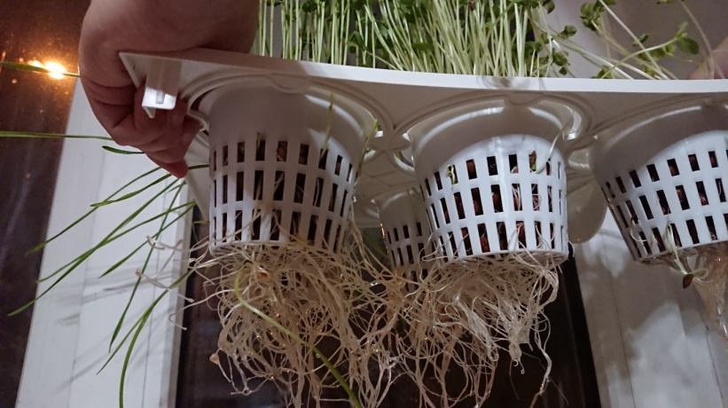Начали высадку в акваферму. Наполнили горшочки гравием, поставили их в поддон и посеяли семена: салата, укропа, рукколы, базилика, пшеницы.
Включили насос для постоянной циркуляции воды в системе. Система циркуляции воды работает круглосуточно. Через 2 дня появились первые ростки пшеницы, после них стали прорастать другие травы. Проростки пшеницы появляются быстро. Через 2 недели их можно кушать. Зерна пшеницы проросли очень быстро в акваферме и пошли в рост значительно быстрее, чем зерна, посеянные в грунт. В каждый горшочек лучше всего помещать немного семян. Потом, по мере их роста и развития, в горшке необходимо оставлять одно, самое большое сильное, растение. Разные виды растений лучше все же выращивать в разных горшках.
Зелень на вид ярко зеленая, сочная. Мы продолжили наблюдать за ростом растений. Большую роль в росте растений в акваферме играет развитая корневая система. Никакого особого ухода домашняя акваферма не требует. Аквариум ни разу не чистили, но вода была всегда прозрачная.
Благодаря постоянной циркуляции, очищенная растениями вода возвращалась к обитателям аквариума, а отходы жизнедеятельности рыбок обеспечивали питанием растения, поэтому растения быстро прорастали и росли.
Так же можно отметить, что акваферма подходит и для выращивания такой зелени как укроп, петрушка, кинза и другие травы, которые необходимы в пищу любому человеку. Зелень получается сочная и полезная, со всем набором витаминов.

Вывод

XXI век, как мы знаем, эра высоких технологий. Человечество уже создало роботов, летает в космос, но такая проблема, как голод, всё ещё не решена.
Как показало исследование проблемы голода, количество голодающих во всем мире превышает 960 млн. человек. Она касается не только бедных, развивающихся стран, но и видна в странах с развитой экономикой, где, на первый взгляд, такой проблемы и не должно быть.
В результате моей работы, можно сделать вывод, что акваферма является достаточно устойчивой системой для выращивания зелени круглогодично. Акваферма требует минимального участия человека, она способна самостоятельно поддерживать чистоту воды, и способствовать ускоренному росту экологически чистой витаминной или декоративной зелени.
Прогнозом на будущее нашей системы можно предположить, что если будет осуществлен достаточный уход за аквариумом, система сможет просуществовать достаточно долго.
Благодаря данной технологии наш урожай превысил все ожидания. Кроме того, на рыбьих отходах многие растения созревают гораздо быстрее и, что самое главное, продукты не содержат в себе различных нитратов и пестицидов.
К сожалению, в России пока не развивается ни аквапоника, ни гидропоника, ни аквакультура, зато в странах Азии насчитывается больше всего ферм. Самые активные фермы находятся в Голландии, Великобритании, Франции, Австралии, Канаде и Израиле. Аквапоника становится все более распространенной. Помощь голодающие семьи в Секторе Газа получают от Продовольственной и сельскохозяйственной организации ООН. Пять лет уже организация строит маленькие аквапонные фермы в их домах. Сейчас международные организации обучают население пользоваться аквапоникой самостоятельно. Лесли Тер Моршуизен — основатель компании Aquaponics Innovations говорит, что аквапоника может прокормить все развивающиеся страны.
Список используемой литературы

- Алексашина, Ирина Юрьевна. Естествознание с основами экологии. 5 класс: учебник для общеобразовательных учреждений / И. Ю. Алексашина, О. И. Лагутенко, Н. И. Орещенко. - 2-е изд. - Москва : Просвещение, 2007. – 223 с
- Зверев, Анатолий Тихонович. Экология. 5-6 классы: учебник / А. Т. Зверев. - М. : Оникс, 2005 (Твер. полигр. комб. дет. лит.). – 255 с
- Высоцкая, М. В. Нетрадиционные уроки по биологии в 5-11 классах: (Исслед., интегрирование, моделирование) / Авт.-сост. М.В. Высоцкая. - Волгоград : Учитель, [2004] (ГУП Сарат. полигр. комб.). – 78
- Ковригин, А.В. Изучение эффективности эксплуатации автоматизированной аквапонной установки в зависимости от режимов ее работы // Вестник КрасГАУ. – 2015. – №11. – С.90-96
- «Аквапоника» - Акваферма режим доступа:http://www1.agric.gov.ab.ca/$department/deptdocs.nsf/all/opp11211
- История аквапоники режим доступа: http://aquavitro.org/2014/02/28/desyat-principov-raboty-s-sistemami-akvaponiki/
- Десять секретов домашнего огорода. Режим доступа: https://7dach.ru/MarinaGerasimenko/10-sekretov-domashnego-ogoroda-3509.html
- Рыбно-растительный симбиоз, или несколько слов об аквапонике. Режим доступа: http://eco-boom.com/rybno-rastitelnyj-simbioz-ili-neskolko-slov-ob-akvaponike/
- Аквапоника или симбиоз рыб и растений. Режим доступа: https://siberian-grower.ru/akvaponika-ili-simbioz-ryib-i-rasteniy/

